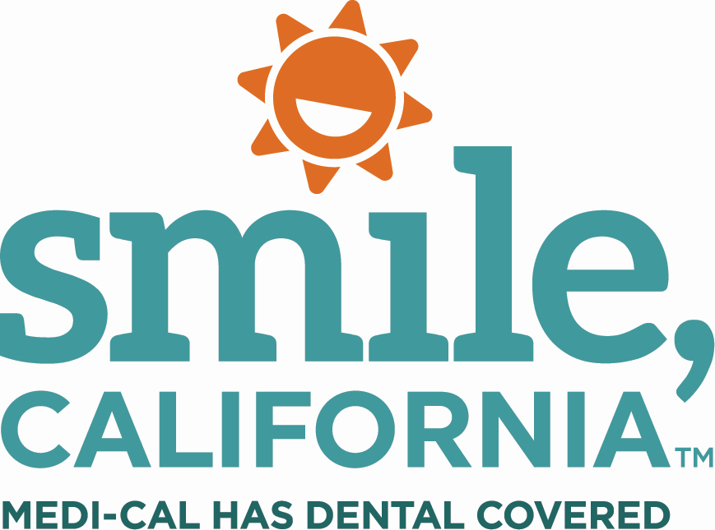

Eat Better Smile Bigger Social Media Captions:
In English:
Brushing and flossing each day and going to the dentist regularly are important for a healthy smile. What we eat and drink is important for good dental health. Choose water over sugary drinks, and eat a balanced diet to help prevent tooth decay.
Follow @calfreshhealthyliving for more healthy food tips and visit SmileCalifornia.org to learn more about oral health!
Use the hashtags: #SmileCalifornia
In Spanish:

Cepillarse los dientes y usar hilo dental todos los días e ir al dentista regularmente son importantes para una sonrisa saludable. Lo que comemos y bebemos es importante para una Buena salud dental. Elija agua en lugar de bebidas azucaradas y coma una dieta equilibrada para ayudar a prevenir la caries dental.
Siga @calfreshhealthyliving para obtener más consejos sobre alimentos saludables y visite SonrieCalifornia.org para aprendar mas sobre la salud bucal.

Utilize los hashtags: #SonrieCalifornia #SmileCalifornia

